ちょっと動かしてみよう
動かしたい絵を選んで右クリック してください。
選んだ絵の回りに次のような印が現れます。 これをハロ といいます。
- 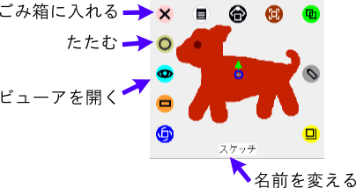
下中央に名前が表示されます。
- オブジェクトにはそれぞれ異なった名前が付けられます。
- 絵を描いて作ったオブジェクトはスケッチ、スケッチ１などの名前になっています。
- 名前の部分をクリックして修正することができます。
矢印で示した３つのハロ の意味を示します。 ハロの上にカーソルを重ねると簡単な説明が現れます。
ごみ箱に入れる
- 不要なオブジェクトを削除するのに使います。
たたむ
- 小さくたたんでどこかに片付けられます。
ビューアを開く
- これをクリックするとビューアが開きます。

ビューア
ビューアは画面右の方に表示されます。
ビューアを使っていろんなことができます。
- 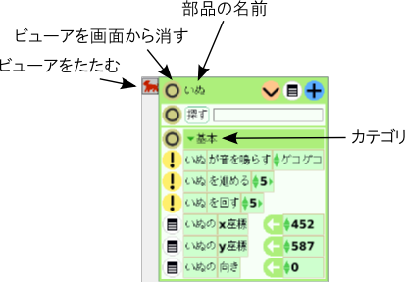
- ビューアが邪魔なときはたたむ ボタンを使います。

動作の命令を探す
ビューアの中で の印のあるものは、動作を表しています。
をクリックすると、その動作を１回行います。

動作を繰り返す
行わせたい動作を見つけたら、 その動作の命令をビューアから外にドラッグして、 画面内の空いているところに置きます。
- 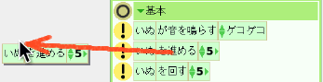
引き出したタイルの周りがスクリプトという枠で囲まれます。
- 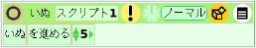
この枠の中央やや右に時計の絵 があります。
時計の絵をクリックすると、クリックするごとに次のように表示が変わります。
- ↓
- ↓ ↑
チクタクにすると動作を繰り返して行います。
ポーズ、またはノーマルにすると停止します。

